Отчет по практической работе № 2

Тема: «Создание приложения WPF. Разработка интерфейса главной формы приложения. Определение стилей элементов, используемых для оформления интерфейса»

Выполнил: студент гр. ИСП.21.1А Самозванцев Владимир

Вариант № 18. Предметная область: Научные конференции

Ход работы:

1. Создал приложение WPF в среде разработки Microsoft Visual Studio.
2. После создания приложения в файле MainWindow.xaml прописано разделение основного Grid на 2 строки. В первую строку добалено ФИО, номер группы и вариант, а во второй тег Frame, которому задано имя _mainFrame, и свойству NavigationUIVisibility задано значение False.

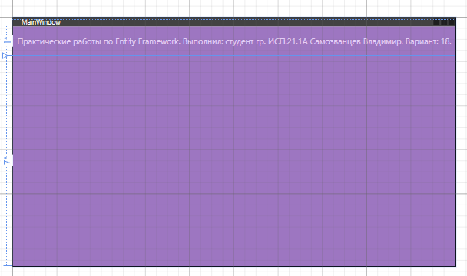

* Код .xaml:

<Grid Style="{StaticResource GridUp}">

<Grid.RowDefinitions>

<RowDefinition Height="*"/>

<RowDefinition Height="7*"/>

</Grid.RowDefinitions>

<TextBlock Text="Практические работы по Entity Framework. Выполнил: студент гр. ИСП.21.1А Самозванцев Владимир. Вариант: 18."

Style="{StaticResource TBlockUp}"/>

<Frame x:Name="_mainFrame" NavigationUIVisibility="Hidden"

Grid.Row="2"/>

</Grid>

1. В основной папке проекта создана папку Helpers, в ней создан публичный статический класс AppHelper, в котором прописана публичная статическая переменная mainFrame.

public static class AppHelper

{

public static Frame mainFrame = new Frame();

}

1. В основной папке проекта создана папка Pages, в которой созданы страницы MainPage, AddEditConferencesPage, AddEditReportsPage, AddEditScientistPage, ConferencesPage, ScientistsPage.

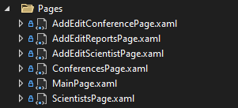

1. В файле MainWindow.xaml.cs после инициализатора присвоено переменной mainFrame значение Frame главной страницы, а также с помощью переменной mainFrame сделал переадресацию на страницу MainPage.

public MainWindow()

{

InitializeComponent();

AppHelper.mainFrame = _mainFrame;

AppHelper.mainFrame.Navigate(new MainPage());

}

1. Для приложения будут использованы следующие стили:

<Style TargetType="TextBlock" x:Key="TBlockUp">

<Setter Property="HorizontalAlignment" Value="Center"/>

<Setter Property="VerticalAlignment" Value="Center"/>

<Setter Property="TextAlignment" Value="Center"/>

<Setter Property="FontSize" Value="15"/>

<Setter Property="Foreground" Value="#E5CFF7"/>

</Style>

<Style TargetType="TextBlock" x:Key="TBlockLeftPanel">

<Setter Property="Margin" Value="5"/>

<Setter Property="TextAlignment" Value="Center"/>

<Setter Property="Foreground" Value="#E5CFF7"/>

<Setter Property="MinWidth" Value="110"/>

</Style>

<Style TargetType="StackPanel">

<Setter Property="Margin" Value="5"/>

</Style>

<Style TargetType="TextBlock" x:Key="TBlockAdd" BasedOn="{StaticResource TBlockLeftPanel}">

<Setter Property="TextAlignment" Value="Left"/>

</Style>

<Style TargetType="Grid" x:Key="LeftAndBotPanelGrid">

<Setter Property="Background" Value="#5B0888"/>

</Style>

<Style TargetType="TextBox" x:Key="TBoxLeftPanel">

<Setter Property="Background" Value="#713ABE"/>

<Setter Property="BorderBrush" Value="#9D76C1"/>

<Setter Property="Foreground" Value="#E5CFF7"/>

<Setter Property="Width" Value="150"/>

<Setter Property="VerticalContentAlignment" Value="Center"/>

</Style>

<Style TargetType="TextBox" x:Key="TBoxAdd" BasedOn="{StaticResource TBoxLeftPanel}">

<Setter Property="Width" Value="110"/>

</Style>

<Style TargetType="Grid" x:Key="GridUp">

<Setter Property="Background" Value="#9D76C1"/>

</Style>

<Style TargetType="DataGrid">

<Setter Property="Background" Value="#713ABE"/>

<Setter Property="IsReadOnly" Value="True"/>

</Style>

<Style TargetType="DataGridColumnHeader">

<Setter Property="BorderThickness" Value="1"/>

<Setter Property="BorderBrush" Value="#5B0888"/>

<Setter Property="Background" Value="#713ABE"/>

<Setter Property="Foreground" Value="#E5CFF7"/>

</Style>

<Style TargetType="DataGridCell">

<Setter Property="BorderBrush" Value="#5B0888"/>

<Setter Property="Background" Value="#713ABE"/>

<Setter Property="Foreground" Value="#E5CFF7"/>

</Style>

<Style TargetType="DataGridRowHeader">

<Setter Property="Background" Value="#713ABE"/>

</Style>

<Style TargetType="TextBlock" x:Key="WrapText">

<Setter Property="TextWrapping" Value="Wrap"/>

</Style>

<Style TargetType="Button" x:Key="ButtonMain">

<Setter Property="Margin" Value="5"/>

<Setter Property="Background" Value="#713ABE"/>

<Setter Property="BorderBrush" Value="#9D76C1"/>

<Setter Property="BorderThickness" Value="5"/>

<Setter Property="Foreground" Value="#E5CFF7"/>

<Setter Property="Template">

<Setter.Value>

<ControlTemplate TargetType="Button">

<Border CornerRadius="5"

Background="{TemplateBinding Background}">

<ContentPresenter HorizontalAlignment="{TemplateBinding HorizontalContentAlignment}"

VerticalAlignment="{TemplateBinding VerticalContentAlignment}"

Margin="5"/>

</Border>

</ControlTemplate>

</Setter.Value>

</Setter>

<Style.Triggers>

<Trigger Property="IsMouseOver" Value="True">

<Setter Property="Background" Value="#E5CFF7"/>

<Setter Property="Foreground" Value="#713ABE"/>

</Trigger>

</Style.Triggers>

</Style>

<Style TargetType="ComboBox">

<Setter Property="Width" Value="110"/>

</Style>